«Почему подвижные игры с детьми важны?»
Проблема здоровья подрастающего поколения является одной из важных проблем жизни современного общества. Как добиваться, чтобы ребенок был здоров, что нужно делать для этого, какие меры принимать?
Основной целью для нас с вами уважаемые родители должно быть: - сохранение и укрепление здоровья детей и улучшение их двигательного статуса с учётом индивидуальных возможностей и способностей.
Огромную потребность в движении дети обычно стремятся удовлетворить в играх. Играть для них – это, прежде всего, двигаться, действовать. Во время подвижных игр у детей совершенствуются координация движений, развиваются такие качества, как инициатива и самостоятельность, уверенность и настойчивость. Дети приучаются согласовывать свои действия и даже соблюдать определенные правила.
Огромное значение на развитие ребёнка оказывают подвижные игры.
Подвижная игра - это естественный спутник жизни ребенка, источник радостных эмоций, обладающий великой силой. Подвижные игры являются традиционным средством педагогики.
Подвижные игры для дошкольников разделяются на бессюжетные, сюжетные и игры-забавы. Любая подвижная игра должна быть достаточно простой и иметь доступные для детского понимания правила, и желательно и активное участие в игре взрослого. Взрослому не только необходимо знать правила игры, но и руководить самим процессом игры, пользоваться «сигнальными» словами, определяющими выполнение действия, и, обязательно, отмечать успехи детей. Немаловажно продумать и конец подвижной игры – он должен регулировать дыхание и работу сердца, возбуждение нервной системы, и при этом сохранить положительный эмоциональный настрой. Взрослому следует вовремя и незаметно для детей задать игре новое, более спокойное направление. Это может быть переход к хороводным или малоподвижным играм, упражнениям на имитацию – походим как мишки, помашем крыльями как птички и др. Для малышей наиболее доступны сюжетные игры и простые бессюжетные игры, и игры-забавы.
Сюжетные подвижные игры позволяют ребенку лучше узнать окружающий мир, его явления и предметы: различные средства передвижения, профессии, образ жизни и повадки птиц и животных, явления природы.
Также они направлены на развитие физических способностей ребенка, укрепление его здоровья и развитие интеллекта, развивают ловкость, точность, быстроту реакции, силу, выносливость, координацию движений, способность управлять своим телом.
Дети действуют в соответствии с правилами игры и образами, которые обычно тесно связаны с сюжетом и определяют поведение и взаимоотношения играющих. Сюжетные подвижные игры преимущественно коллективные, количество играющих может быть различным, проводятся под руководством взрослого. В сюжетных играх дети очень непосредственны, перевоплощаясь в персонажей игры, увлекаются ею.
Бессюжетные подвижные игры обычно доступны детям старшего возраста, они близки к сюжетным - в них лишь нет образов, которым дети подражают, все остальные компоненты те же: наличие правил, ответственных ролей, взаимосвязанные игровые действия всех.
Бессюжетные игры требуют от детей большей самостоятельности, быстроты и ловкости движений, ориентировки в пространстве, чем сюжетные. Это объясняется тем, что игровые действия в них связаны не с разыгрыванием сюжета, а с выполнением конкретного задания.
Игры-забавы. Двигательные задания в этих играх выполняются в необычных условиях и часто включают элемент соревнования (пробежать с выполнением задания, выполнить движение с завязанными глазами и др.) Такие задания выполняют обычно двое-трое ребят или взрослые, а основная масса детей является зрителями.
Игры-забавы - веселое зрелище, развлечение для детей, доставляющее им радость, но в то же время требуют от участников двигательных умений, ловкости, сноровки.
Речь с движением. Особое место среди подвижных занимают игры, которые сочетают в себе выполнение действий по правилам игры с проговариванием текста стихотворений, в них осуществляется соотнесение речи с соответствующими движениями в течение всей игры.
В процессе таких игр происходит развитие общих речевых навыков детей (речевого дыхания, темпа и ритма речи, ее выразительности, эмоциональности и четкости), совершенствование общей координации их движений и мелкой моторики, дети учатся четко следовать правила.
Вместе с тем эти игры доставляют ребёнку радость и удовлетворение; активизируют дыхание, кровообращение и обменные процессы, совершенствуют движения, развивают координацию, формируют быстроту, силу, выносливость.
Эта игра является упражнением, посредством которого ребенок готовится к жизни. Увлекательное содержание, эмоциональная насыщенность игры побуждают к определенным умственным и физическим усилиям. Игра, бег, прыжки, разговор и смех детей, чему мы часто не придаем значения, являются самым необходимым делом для их развития. Все это заложено в них самой природой. Во время игр у ребенка особенно обостряется фантазия, проявляется активность и он получает богатые впечатления.
Именно в подвижных играх, у детей начинает формироваться интерес к соревновательной стороне - соревнованию в ловкости, быстроте, смекалке, смелости, организованности.
Оздоровительный эффект, достигаемый при проведении подвижных игр, тесно связан с положительными эмоциями детей, возникающими в процессе игровой деятельности и благотворно влияющими на психику ребенка.
По содержанию все подвижные игры выразительны и доступны ребенку. Они вызывают активную работу мысли, способствуют расширению кругозора, уточнению представлений об окружающем мире, совершенствованию всех психических процессов, формирует физические навыки, стимулирует переход детского организма к более высокой ступени развития. Именно поэтому игра признана ведущей деятельностью ребенка - дошкольника.
Таким образом, подвижные игры служат методом совершенствования уже освоенных детьми двигательных навыков и воспитания физических качеств.
Участие взрослых в подвижных играх приносит двойную пользу: доставляет детям много радости, а родителям дает возможность лучше узнать своего ребенка, стать ему другом.
Уважаемые родители, если вы хотите, чтобы детство для вашего ребёнка было незабываемым подарите его своему ребёнку, играйте с ним, будьте для него другом и не бойтесь показаться смешным. Дети очень «чистые» и искренние и потому оценят по достоинству всё, что мы (взрослые), им даём…..

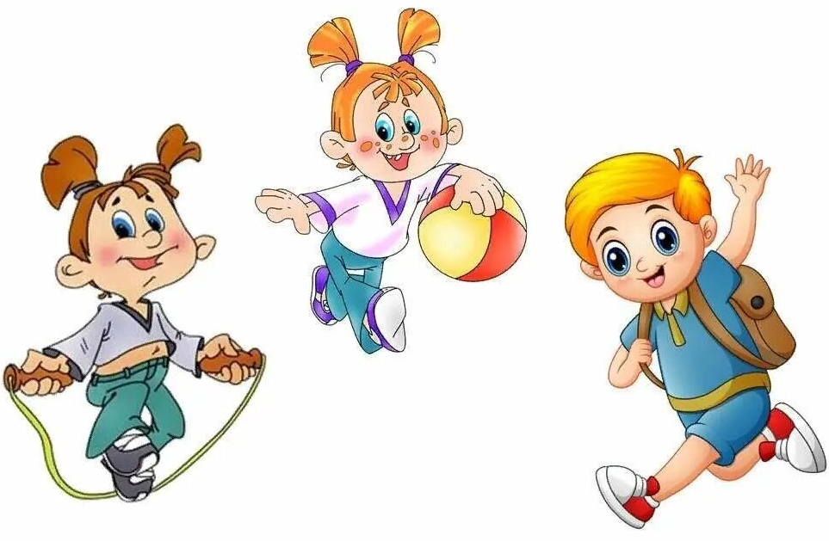
Играйте со своими детьми и будьте счастливы вместе…

